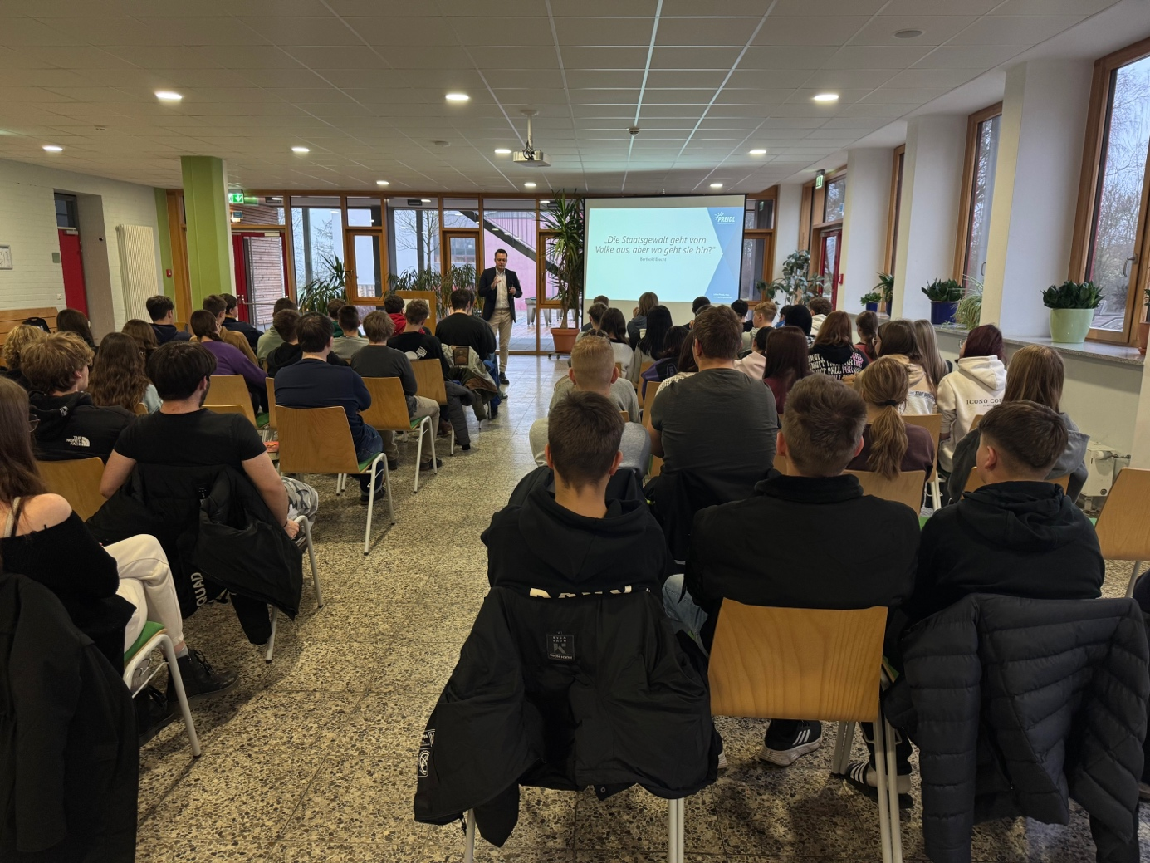 Gespannt lauscht die Klasse der Waldmünchner Mittelschule bei der Verfassungsviertelstunde MdL Preidl. Die Schule profitiert jetzt von der Förderung.
Bildquelle: Bürgerbüro Preidl/Elisa Köppen

Bereit für Ganztag: Preidl präsentiert mehr als 12 Millionen Euro für Bildung im Landkreis Cham

Investitionen in unsere Schulen sind Investitionen in unsere Zukunft. Mehr als 12 Millionen Euro fließen jetzt an die Schulen im Landkreis Cham, auch um sie auf die Umstellung der Ganztagsbetreuung vorzubereiten. Der Landtagsabgeordnete Julian Preidl gibt eine Übersicht, welcher Umbau wo gefördert wird.

Im Rahmen des kommunalen Finanzausgleichs unterstützt der Freistaat seine Kommunen bei Baumaßnahmen insbesondere an öffentlichen Schulen und Kindertageseinrichtungen mit projektbezogenen Zuweisungen für Neu-, Um- und Erweiterungsbauten sowie General- und Teilsanierungen.

„Die Förderung des kommunalen Hochbaus nimmt im kommunalen Finanz- ausgleich einen hohen Stellenwert ein und trägt wesentlich dazu bei, dass unsere Kommunen Investitionen in öffentliche Schulen und Kindertageseinrichtungen finanzieren können. Aufgrund des nach wie vor ungebrochen hohen Investitionsbedarfs der Kommunen stellt der Freistaat für die Förderung kommunaler Hochbaumaßnahmen 2026 insgesamt rund 1,37 Milliarden Euro zur Verfügung, davon 300 Millionen Euro aus dem Sondervermögen des Bundes. Auch unser Heimatlandkreis Cham profitiert davon: mit 12.747.000 Euro können unsere Bildungseinrichtungen modernisiert und angepasst werden“, freut Julian Preidl, Landtagsabgeordneter der FREIE WÄHLER-Landtagsfraktion.

Der Landkreis selbst erhält beispielsweise Unterstützung beim Robert-Schuman-Gymnasium in Cham und für das Kreishallenbad in Roding. Doch auch in kleinere Orte fließt Geld, wie in die Kita in Miltach und die Grundschule in Stamsried. Aufgrund der weiterhin hohe Nachfrage ist es besonders erfreulich, dass insgesamt sechs Kindertageseinrichtungen unterstützt werden.

Schulverband Cham | Generalsanierung der Freisportanlagen der Mittelschule Cham | 45.000
Stadt Cham | Umbau und Erweiterung der Kindertageseinrichtung in Vilzing | 200.000
Landkreis Cham | Generalsanierung und Umbau des Robert-Schuman-Gymnasiums | 4.310.000
Landkreis Cham | Generalsanierung der Sporthalle und des Hallenbads an der Staatlichen Realschule Roding | 770.000
Markt Eschlkam | Umbau der Grundschule | 200.000
Gemeinde Hohenwarth | Generalsanierung der Pavillons für die offene Ganztagsschule an der Grundschule sowie Teilsanierung der Sporthalle | 485.000
Markt Lam | Generalsanierung, Umbau und Erweiterung der Grund- und Mittelschule mit Sporthalle | 2.006.000
Gemeinde Miltach | Umbau und Erweiterung der Kindertageseinrichtung | 340.000
Gemeinde Rettenbach | Umbau und Erweiterung der Kindertageseinrichtung | 231.000
Gemeinde Rettenbach | Umbau und Generalsanierung der Grundschule | 505.000
Gemeinde Rimbach | Neubau einer Kindertageseinrichtung im Untergeschoss der Grundschule | 300.000
Stadt Roding | Neubau einer Kindertageseinrichtung in Wetterfeld | 280.000
Stadt Rötz | Umbau der Grundschule | 370.000
Gemeinde Runding | Umbau eines Gebäudes zu einer Kindertageseinrichtung | 155.000
Markt Stamsried | Umbau der Grundschule | 600.000
Stadt Waldmünchen | Neubau einer offenen Ganztagsschule an der Grundschule | 1.500.000
Stadt Waldmünchen | Umbau der Mittelschule | 200.000
Stadt Waldmünchen | Umbau von Räumen für die offene Ganztagsschule an der Grundschule Geigant | 250.000
 |  | 12.747.000

